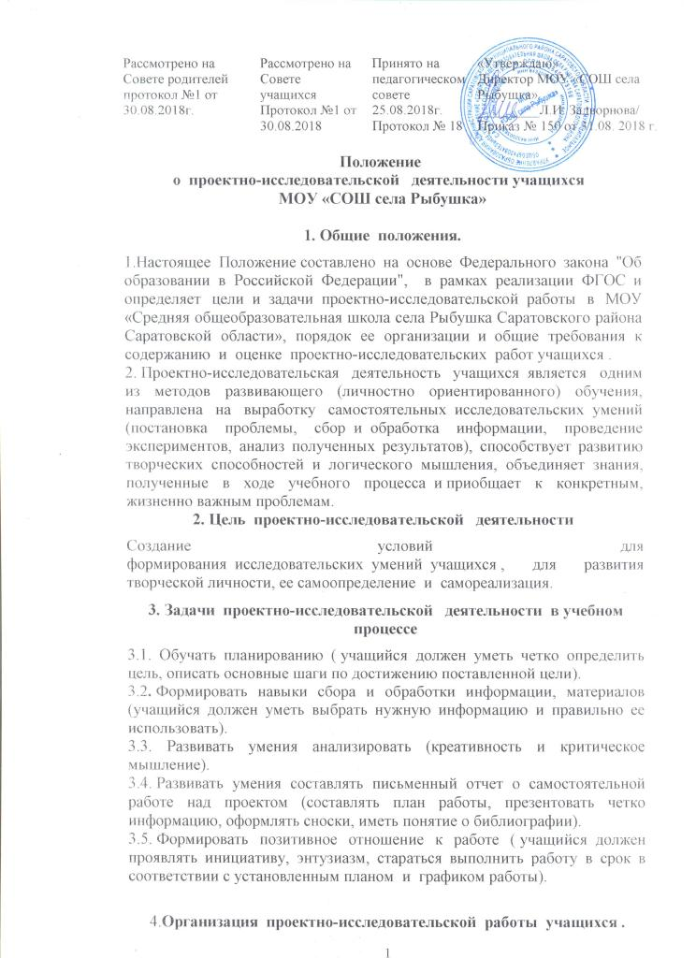

Рассмотрено на Совете родителей протокол №1 от 30.08.2018г. | Рассмотрено на Совете учащихся  Протокол №1 от 30.08.2018 | Принято на педагогическом совете 25.08.2018г.  Протокол № 18 | «Утверждаю»  Директор МОУ «СОШ села Рыбушка»  _________Л.И. Задворнова/  Приказ № 150 от 31.08. 2018 г.

Положение
о проектно-исследовательской деятельности учащихся
МОУ «СОШ села Рыбушка»

1. Общие положения.
1.Настоящее Положение составлено на основе Федерального закона "Об образовании в Российской Федерации", в рамках реализации ФГОС и определяет цели и задачи проектно-исследовательской работы в МОУ «Средняя общеобразовательная школа села Рыбушка Саратовского района Саратовской области», порядок ее организации и общие требования к содержанию и оценке проектно-исследовательских работ учащихся .
2. Проектно-исследовательская деятельность учащихся является одним из методов развивающего (личностно ориентированного) обучения, направлена на выработку самостоятельных исследовательских умений (постановка проблемы, сбор и обработка информации, проведение экспериментов, анализ полученных результатов), способствует развитию творческих способностей и логического мышления, объединяет знания, полученные в ходе учебного процесса и приобщает к конкретным, жизненно важным проблемам.
2. Цель проектно-исследовательской деятельности
Создание условий для формирования исследовательских умений учащихся , для развития творческой личности, ее самоопределение и самореализация.
3. Задачи проектно-исследовательской деятельности в учебном процессе
3.1. Обучать планированию ( учащийся должен уметь четко определить цель, описать основные шаги по достижению поставленной цели).
3.2. Формировать навыки сбора и обработки информации, материалов (учащийся должен уметь выбрать нужную информацию и правильно ее использовать).
3.3. Развивать умения анализировать (креативность и критическое мышление).
3.4. Развивать умения составлять письменный отчет о самостоятельной работе над проектом (составлять план работы, презентовать четко информацию, оформлять сноски, иметь понятие о библиографии).
3.5. Формировать позитивное отношение к работе ( учащийся должен проявлять инициативу, энтузиазм, стараться выполнить работу в срок в соответствии с установленным планом и графиком работы).

4.Организация проектно-исследовательской работы учащихся .
4.1. Для осуществления проектно-исследовательской деятельности учащихся определяется руководитель проекта.
4.2. Руководителями проектной деятельности учащихся являются учителя, педагоги дополнительного образования.
4.3. Кандидатуры руководителей проекта согласовываются учащимися с творческой группой проекта, которая ежегодно утверждается Методическим советом школы.
4.4. Направление и содержание проектно-исследовательской деятельности определяется учащимися совместно с руководителями проектов. При выборе темы можно учитывать приоритетные направления развития школы и индивидуальные интересы учащегося и педагога.
4.5. Определение тематики и выбор руководителя проекта учащихся производится в начале учебного года (не позднее ноября).
4.6. Руководитель консультирует учащегося по вопросам планирования, методики исследования, оформления и представления результатов исследования.
4.7. Формами отчётности проектно-исследовательской деятельности являются эстетические объекты, реферативные сообщения, доклады, статьи, стендовые отчёты, компьютерные презентации, видеоматериалы, приборы, макеты, и др.
4.8. Ежегодно проводится школьная конференция, на которой производится презентация и защита проектных работ. В конференции могут участвовать учащиеся школы начальной, средней и старшей ступени обучения.
4.9. Для проведения школьной конференции создаётся специальная комиссия, в состав которой могут входить учителя, педагоги дополнительного образования, администраторы школы и иные квалифицированные работники.
4.10.Специальная комиссия оценивает уровень проектно-исследовательской деятельности конкретного ученика, определяет победителей конкурса проектных работ.
4.11. Состав специальной комиссии определяется методическими объединениями и согласовывается с Методическим советом школы. Количество членов комиссии не должен быть менее 3 и более 7 человек. В состав комиссии входит научный руководитель проекта, который защищается.
5. Основные требования к учебному проекту.
5.1. Работа над проектом направлена на разрешение конкретной проблемы.
5.2. Планирование действий начинается с определения вида продукта и формы его презентации (перечень конкретных действий с указанием результатов, сроков и ответственных).
5.3. Необходимость исследовательской работы учащихся (поиск, обработка, осмысление и представление информации).
5.4. Результаты работы над проектом, то есть его выходом является продукт, который создается участниками проектной группы в ходе решения проблемы.
5.5. Итогом работы является презентация проектной работы.
5.6. Время представления проекта 7–10 мин.

6. Требования к оформлению учебного проекта.
6.1. Описательная (текстовая) часть работы представляются на бумажном и электронном (диск) носителях. Объём текстовой части – до 15 страниц.
6.2. Формат А4, кегль 14, межстрочный интервал – 1,5, поля: верхнее – 2 см., нижнее – 2,5 см., правое – 1 см., левое – 3 см.
6.3. Оформление титульного листа:
- в верхней части указывается название образовательного учреждения в соответствии с уставом;
- в середине листа по центру указывается тема проекта (кегль – 16, без кавычек);
под темой – вид работы, направление;
- в нижней части листа справа размещаются сведения об учащемся (фамилия, имя, класс) и о руководителе (фамилия, имя, отчество, должность).
- В самом низу листа по центру – название города и год.
6.4. Визуальная часть проектно-исследовательской работы представляется в виде презентации, видеофильма, комплекта фотографий и т.п. и подаётся в составе проекта на электронном носителе (диск).
6.5. Для сопровождения доклада выполняется компьютерная презентация, состоящая из 4-5 слайдов без учёта титульного. Титульный слайд должен содержать тему работы, название учебного заведения, сведения об учащемся и руководителе. Шрифт для слайдов рекомендуется выбирать простой и разборчивый (например, Times New Roman).
Для заголовков можно использовать более заметный, широкий (например, Arial Black). Колористический набор рекомендуется ограничить до 3-4 цветов.
7. Критерии оценивания учебного проекта.
7.1. Проектная деятельность оценивается по 2 группам критериев: критерии оценки проекта и критерии оценки защиты проекта.
7.2. Критерии оценки проекта:

№ | Критерий | Оценка (в баллах)
1. | Тип работы | 1 - реферативная работа,  2 - работа носит исследовательский характер
2. | Использование научных фактов и данных | 1 - используются широко известные научные данные,  2 - используются уникальные научные данные
3. | Использование знаний вне школьной программы | 1 - использованы знания школьной программы,  2 - использованы знания за рамками школьной программы
4. | Качество исследования | 1 - результаты могут быть доложены на школьной конференции,  2 - результаты могут быть доложены на районной конференции,  3 - результаты могут быть доложены на региональной конференции
5. | Структура проекта: введение, постановка проблемы, решение, | 0 - в работе плохо просматривается структура,  1 - в работе присутствует большинство структурных элементов,  2 - работа четко структурирована
6. | Оригинальность темы | 1 - тема традиционна,  2 - работа строится вокруг новой темы и новых идей
7. | Владение автором терминологическим аппаратом | 1 - автор владеет базовым аппаратом,  2 - автор свободно оперирует базовым аппаратом в беседе
8. | Качество оформления работы | 1 - работа оформлена аккуратно, но без «изысков», описание непонятно, есть ошибки,  2 - работа оформлена аккуратно, описание четко, понятно, грамотно,  3 - работа оформлена изобретательно, применены приемы и средства, повышающие презентабельность работы, описание четко, понятно, грамотно

7.3. Критерии оценки защиты проекта:

№ | Критерий | Оценка (в баллах)
1. | Качество доклада | 1 - доклад зачитывает,  2 - доклад рассказывает, но не объяснена суть работы,  3 - доклад рассказывает, суть работы объяснена,  4 - кроме хорошего доклада владеет иллюстративным материалом,  5 - доклад производит очень хорошее впечатление
2. | Качество ответов на вопросы | 1 - не может четко ответить на большинство вопросов,  2 - отвечает на большинство вопросов,  3 — отвечает на все вопросы убедительно, аргументировано
3. | Использование демонстрационного материала | 1 - представленный демонстрационный материал не используется в докладе,  2 - представленный демонстрационный материал используется в докладе,  3 - представленный демонстрационный материал используется в докладе, автор прекрасно ориентируется в нем
4. | Оформление демонстрационного материала | 1 - представлен плохо оформленный демонстрационный материал,  2 - демонстрационный материал хорошо оформлен, но есть отдельные претензии,  3 - к демонстрационному материалу нет претензий

8. Функциональные обязанности руководителя проекта.
На руководителя проектной группы возлагаются следующие функциональные обязанности:
8.1. Выбор проблемной области, постановка задач, формулировка темы, идеи и разработка сценария проекта исходя из определенных техническим заданием возможностей будущей программы, электронного ресурса.
8.2. Составление краткой аннотации создаваемого проекта, определение конечного вида продукта, его назначения.
8.3. Детализация отобранного содержания, структуризация материала проекта, определение примерного объема проекта, обеспечение исследовательской роли каждого участника проекта.
8.4. Координация деятельности участников проекта, обеспечение постоянного контроля за ходом и сроками производимых работ.
8.6. Выявление недоработок, определение путей устранения выявленных недостатков.
8.7. Несение персональной ответственности за грамотное изложение содержательной части, оказание помощи учащемуся в подготовке документации к защите проекта.

9. Механизм стимулирования победителей.
9.1. По решению специальной комиссии лучшие работы учащихся могут быть поощрены дипломами, рекомендованы к представлению на конференции и конкурсы, олимпиады муниципального, регионального, федерального и международного уровня.
9.2. Всем учащимся школы после презентации проектной работы на школьной конференции вручается диплом, свидетельствующий о защите проекта.
10. Заключительные положения.
10.1. Данное положение рассматривается на педагогическом совете и утверждается приказом директора школы.

